**国家开放大学石油与化工学院**

**《化学工程与工艺》专业课程特色**

**特色一：宽泛的工艺方向选择**

根据我国石油和化工产业划分方式，开设5个专业方向课程：化工生产技术、石油炼制技术、精细化工产品生产技术（化学制药）、有机化工产品生产技术、煤化工生产技术。

**特色二：优质的课程资源**

专业基础课程、专业核心课程，由本科一流教学团队开发。以满足适度、够用为原则。5个专业方向课程，通过校企专家结合企业具有领先技术的典型生产工艺案例联合开发。

**特色三：灵活的学习方式**

1、学习成果认证、积累与转换-一线职工岗位操作工龄转学分。 学员持企业职工专业技术岗位3年工作年限证明，经行业学院学习成果认证受理部认定，最高可免修免考综合实践环节的3门课程，累计9学分。其中化工（仿真）操作综合实训（3学分）、化工专业综合实训（2学分）、毕业实习（化工）（4学分）

2、综合实践教学模块（课程）与培训证书转换规则

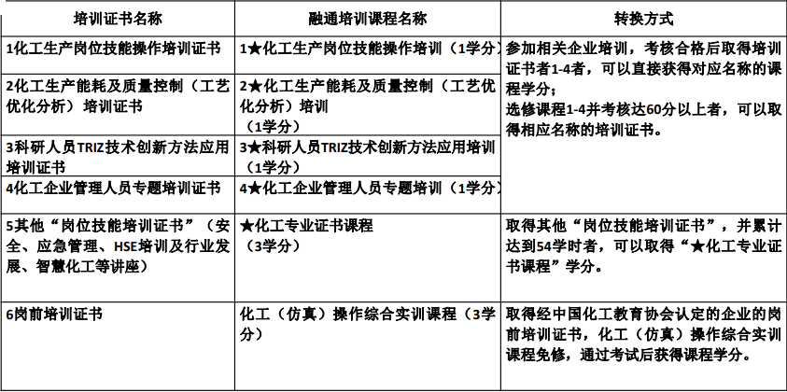

企业专业技术岗位3年工作年限证明，可转换课程学分如下： 企业通过认定后，所属职工在专业技术岗位工作3年及以上者， 化工（仿真）操作综合实训课程免修免考；化工专业综合实训免修不免考； 毕业实习（化工）免修不免考。

**特色四：注重过程性考核，强化学习辅导**

专业各门课程的考核包括形成性考核和终结性考试。其中形成性考核以日常作业完成情况评分。选修课中形成性考核（过程作业）占100%。必修课中形成性考核占50%，终结性考核占50%。